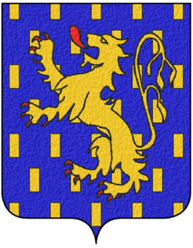

Journée des féminines 2017
FICHE D’INSCRIPTION ET DE RESERVATION DES REPAS

Le dimanche 5 mars 2017
Au boulodrome de Besançon (25) à 9h00
En triplettes formées. Equipes non homogènes autorisées, mais du même département. Licences FFPJP 2017 exigées.

Limité à 40 équipes (les 40 premières inscrites)

Programme de la journée
- 9h00 Début des parties (2 le matin)
- 12h00 Repas pris en commun
- 14h00 Reprise des parties (2 ou 3)
- 18h00 Proclamation des résultats et remise des récompenses.

Menu 13 €
- Pâté en croute de volaille
- Pommes de terre sautées, Morteau et jambon fumé
- Salade verte et cancoillotte
- Brownies crème anglaise
- Café et bouteille d’eau
Coupon de participation et de réservation et de paiement des repas page suivante à retourner pour le samedi 25 février 2017 dernier délai minuit à
Madame Bernadette LAMBOLEY,
19 Grande rue RANTECHAUX 25880 LES PREMIERS SAPINS.
Tél : 06.79.25.10.35 Mail : « b.lamboleycd25@gmail.com »

